注：“▲”系指实质性要求条款；★为重要评分指标；其他的为普通指标。

建设内容
干部动态监督系统，围绕学校干部调配、干部管理、干部监督工作中的高频事项、问题多发领域，实现干部监督管理问题的精准分析，重点打造数字化监督闭环，主要包含学校干部基础信息档案管理、监督管理等内容，将每月有关事项及时报告流程、因私出境管理、兼职管理、年度考核管理等进行数据报备与维护，提升学校对干部精细化、规范化、动态化管理水平。

业务功能需求
1.每月事项及时报告
中层干部每月需提交干部有关事项及时申报表，将变化的内容进行上报记录，若零报告则直接提交至经办人进行汇总，有变化情况，单位内的负责人、中层正职、主持工作副职都由校领导进行审核，单位内其他人员则提交给单位负责人进行审核，负责人审核后再由经办人进行汇总，经办人检查报告表，也可进行退回操作，若无问题，收集全部报告单后，需要提交单位有关事项-监督信息汇总表，总结单位内干部变化内容，以及问题.
2.出境管理
中层干部、副高技术人员、涉密人员等外出受管控人员出境外出或需要申领证件情况，需提交申请单填写申请事项以及申领的证件，若人员涉密，需由党校办进行审核，审核通过后，由负责人进行审核，单位内的负责人、中层正职、主持工作副职都由校领导进行审核，单位内其他人员则提交给单位负责人进行审核，负责人审核后，提交到纪检室进行审核，审核通过后，再由党委组织部进行审核，审核通过将数据封存留档。审核完成后，线下拿取证件。若未外出，可以取消申请外出，或延迟外出时间，延迟时间为10天内，不需要再次审核，仅需要线下交回证件，若超出10天，则需要重新审核出境申请单，并线下交回证件；人员出境后因故变更行程，则需要提交行程变更单，若人员涉密，需由党校办进行审核，审核通过后，由负责人进行审核，单位内的负责人、中层正职、主持工作副职都由校领导进行审核，单位内其他人员则提交给单位负责人进行审核，负责人审核后，在提交到党委组织部进行审核，审核通过将数据封存留档。
3.兼职管理
中层干部任职兼职的管理，包括兼职申请，卸任兼职，以及兼职年度报告三大模块功能，人员报备兼职情况，经由党委组织部审核材料后，提交上会，最终将结果录入。人员兼职数不得超过6个，每任兼职任期不能超过两届，同个兼职任期不能超过10年；每年度需要提交中层干部个人兼职事项报告表，经由党委组织部审核，审核通过将数据封存留档。

业务流程
- 每月事项及时报告审批流程
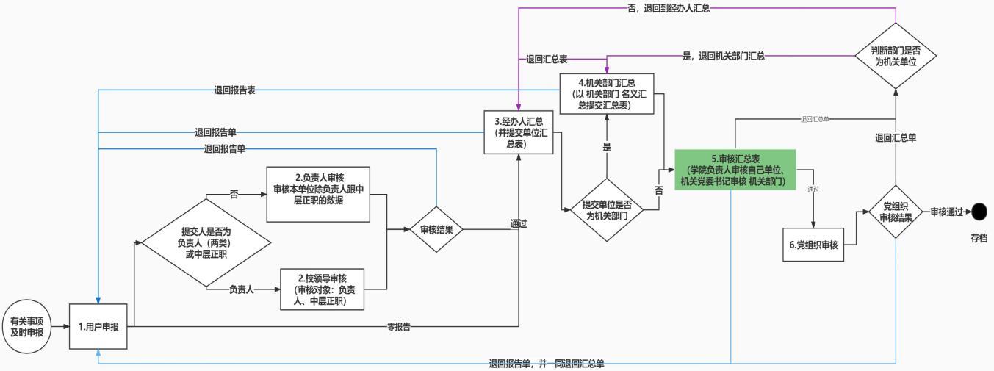
- 出境审批流程
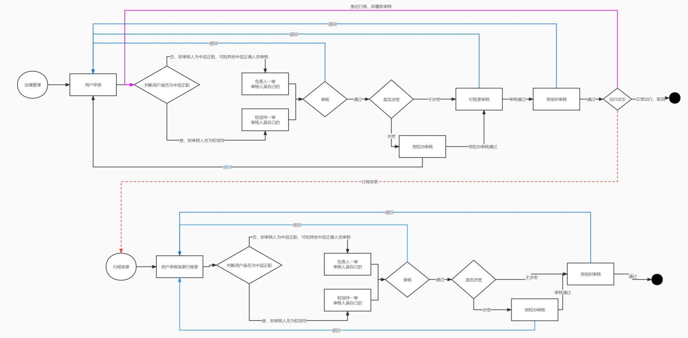
- 兼职审批流程
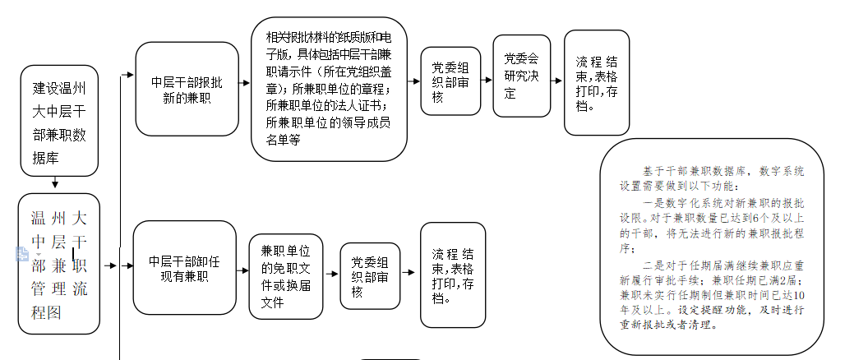

业务量
系统每月用户申报以及重点工作审批流转过程中预计分析超600条数据，10个审批文件。

信息量分析与预测

1.干部动态监督系统
系统每月用户申报以及重点工作审批流转过程中预计分析超600条数据，每年预计分析8000条数据,预估大小为1.2G；每月10个文件存储量计算，每年1200个文件存储量计算分析，预估大小为10G，总共大小为11.2G。

系统功能、性能和网络安全需求分析

1.系统功能
干部动态监督系统 | 温州理工学院干部动态监督系统 | 基础信息档案管理 | 信息分析 | 干部分析功能，实现校领导、处级干部、科级干部、高级职称人员的职称、党派、性别、年龄等数据分析
干部动态监督系统 | 温州理工学院干部动态监督系统 | 基础信息档案管理 | 校领导 | 包含校领导任免表导入、花名册更新、数据导出、数据历史查询等操作
干部动态监督系统 | 温州理工学院干部动态监督系统 | 基础信息档案管理 | 处级干部管理 | 包含处级干部任免表导入、花名册更新、数据导出、数据历史查询等操作
干部动态监督系统 | 温州理工学院干部动态监督系统 | 基础信息档案管理 | 科级干部管理 | 包含科级干部任免表导入、花名册更新、数据导出、干部提任、数据历史查询等操作。
干部动态监督系统 | 温州理工学院干部动态监督系统 | 基础信息档案管理 | 高级职称人员 | 包含高级职称人员任免表导入、花名册更新、数据导出、干部提任、数据历史查询等操作。
干部动态监督系统 | 温州理工学院干部动态监督系统 | 监督管理 | 干部个人事项管理 | 包含干部个人事项申报管理、干部个人有关事项及时申报、负责人签阅、经办人汇总、人员审核、党组织审核等页面及页面审批流
干部动态监督系统 | 温州理工学院干部动态监督系统 | 监督管理 | 因私出入境（国）管理 | 中层干部出国（境）需提交申请，提交到各单位主要负责人审核，涉密干部需再经过保密办审批，均通过后，由纪委办审批，审批通过后再提交至党委组织部审批。审核通过后，可以取消申请外出，或延迟外出时间，延迟时间为10天内，不需要再次审核，仅需要线下交回证件，若超出10天，则需要重新审核出境申请单，并线下交回证件；人员出境后因故变更行程，则需要提交行程变更单，进入行程变更审核流程。
干部动态监督系统 | 温州理工学院干部动态监督系统 | 监督管理 | 证件管理 | 证件管理制度为进一步强化和规范学校证件的管理,申领证件均需要提交申请出境申请单;系统可以对证件进行出库，并根据归国等时间对大致归还时间进行提示，归还证件后可以对证件进行归库操作，对于未及时归还的证件进行消息提示。
干部动态监督系统 | 温州理工学院干部动态监督系统 | 监督管理 | 兼职管理 | 包括兼职申请，卸任兼职，以及兼职年度报告三大模块功能，人员报备兼职情况，经由党委组织部审核材料后，提交上会，最终将结果录入。人员兼职数不得超过6个，每任兼职任期不能超过两届，同个兼职任期不能超过10年；
干部动态监督系统 | 温州理工学院干部动态监督系统 | 监督管理 | 年度考核管理 | 负责中层干部一年一度提交工作总结、年度评测等汇总表，并由党委组织进行审批打分。同时支持将各类年度考核表通过表格进行汇总导出
干部动态监督系统 | 温州理工学院干部动态监督系统 | 系统管理 | 用户管理 | 用户管理主要是系统管理员对用户的账号进行增加、删除、修改、查询和角色分配等操作管理。用户统一对接我的温州理工学院用户体系。
干部动态监督系统 | 温州理工学院干部动态监督系统 | 系统管理 | 角色管理 | 系统管理模块中的角色管理主要是系统管理员对用户涉及到的角色和角色配置的权限进行设置管理。
干部动态监督系统 | 温州理工学院干部动态监督系统 | 系统管理 | 权限管理 | 权限管理模块主要是系统管理员对系统所有功能操作进行设置管理。
干部动态监督系统 | 温州理工学院干部动态监督系统 | 系统管理 | 菜单管理 | 菜单管理模块主要是系统管理员对系统涉及的菜单分布进行管理。
干部动态监督系统 | 温州理工学院干部动态监督系统 | 系统管理 | 机构管理 | 机构管理模块主要是系统管理员对单位职能机构管理，一级单位以及二级科室处理。
干部动态监督系统 | 温州理工学院干部动态监督系统 | 系统管理 | 字典管理 | 数据字典管理模块主要是系统管理员对系统涉及到的数据分类信息进行设置管理。
干部动态监督系统 | 温州理工学院干部动态监督系统 | 系统管理 | 消息管理 | 消息管理主要是页面提示消息的显示。
干部动态监督系统 | 温州理工学院干部动态监督系统 | 系统管理 | 日志管理 | 记载移动端跟web 端登录日志，ip等。
干部动态监督系统 | 移动端 | 个人中心 | 用户认证 | 用于移动端用户识别认证
干部动态监督系统 | 移动端 | 个人中心 | 个人状态 | 出入境状态显示；出入境状态审批通过后，可选择行程状态；已证件归还状态
干部动态监督系统 | 移动端 | 个人中心 | 个人证件 | 显示个人证件有效期
干部动态监督系统 | 移动端 | 个人中心 | 个人电子签名 | 设置电子签名，在授权同意时使用
干部动态监督系统 | 移动端 | 个人事项申报 | 干部个人有关事项及时申报 | 干部每月申报《领导干部个人有关事项及时报告表》对表内22张表格变更内容进行上报，负责人未签约之前可进行撤回操作。
干部动态监督系统 | 移动端 | 个人事项申报 | 负责人签阅 | 负责人阅签各单位人员报告表，单位领导人由校领导进行阅签。零报告直接不需要负责人阅签
干部动态监督系统 | 移动端 | 个人事项申报 | 经办人汇总 | 负责人审核通过后，各单位经办人汇总审核并提交《汇总表》，汇总表提交后，机关党委部门则需机关党委部门经办人进行二次汇总审核并提交《汇总表》。
干部动态监督系统 | 移动端 | 个人事项申报 | 人员审核 | 非机关党委部门由负责人确认汇总表和报告表，提交至组织部进行审核；机关党委部门由机关党委负责人确定汇总表和报告表
干部动态监督系统 | 移动端 | 个人事项申报 | 党组织审核 | 组织部审核月度全部报告表以及汇总表信息
干部动态监督系统 | 移动端 | 因私出入境外（国）登记备案 | 中层干部出入境外（国）申请 | 中层干部、副高技术人员、涉密人员等外出受管控人员出境外出或需要申领证件情况，需提交申请单填写申请事项以及申领的证件，若未外出，可以取消申请外出，或延迟外出时间，延迟时间为10天内，不需要再次审核，仅需要线下交回证件，若超出10天，则需要重新审核出境申请单，并线下交回证件；人员出境后因故变更行程，则需要提交行程变更单。
干部动态监督系统 | 移动端 | 因私出入境外（国）登记备案 | 党校办审批 | 若人员涉密，需由党校办进行审核
干部动态监督系统 | 移动端 | 因私出入境外（国）登记备案 | 负责人审批 | 负责人进行审核，单位内的负责人、中层正职、主持工作副职都由校领导进行审核，单位内其他人员则提交给单位负责人进行审核，
干部动态监督系统 | 移动端 | 因私出入境外（国）登记备案 | 纪委办审批 | 上部流程后，负责人审核后，提交到纪检室进行审核
干部动态监督系统 | 移动端 | 因私出入境外（国）登记备案 | 党组织审批 | 审核通过后，再由党委组织部进行审核，审核通过将数据封存留档。
干部动态监督系统 | 移动端 | 兼职管理 | 中层干部兼职申请 | 人员报备兼职情况，人员兼职数不得超过6个，每任兼职任期不能超过两届，同个兼职任期不能超过10年；可进行申请兼职、续任、卸任等操作
干部动态监督系统 | 移动端 | 兼职管理 | 党组织审核材料 | 党委组织部审核兼职材料、续任材料
 |  |  |  | 后，提交上会，卸任兼职审核后则流程结束
干部动态监督系统 | 移动端 | 兼职管理 | 党组织审批 | 组织部将上会结果录入到系统中进行登记
干部动态监督系统 | 移动端 | 兼职管理 | 兼职年度报告 | 每年度需要提交中层干部个人兼职事项报告表
干部动态监督系统 | 移动端 | 兼职管理 | 党组织查阅报告 | 由党委组织部审核，审核通过将数据封存留档。

2.系统性能分析
（1）事务处理查询平均0.3秒，最长2秒。
（2）普通应用查询平均0.1秒，最长1秒。
（3）统计分析类查询平均1秒，最长3秒。
（4）系统支持在线用户数：
干部动态监督系统支持在线用户数最大500，并发用户数最大50；
- 支持系统初始化维护，数据更新及导入导出。

3.网络安全需求分析
根据《国家信息化领导小组关于加强信息安全保障工作的意见》和《信息系统安全等级保护基本要求》等文件要求，结合平台系统自身特点，制定平台信息安全体系，包括信息安全技术保障体系和信息安全管理保障体系两部分内容。其中，信息安全技术保障要求按照不同等级从物理安全、网络安全、数据和应用安全等方面做了不同的要求，信息安全管理保障要求按照不同等级从安全管理机构、安全管理制度、人员安全管理、系统建设管理和安全运维管理等方面做不同的要求。通过整个体系建设，充分保障平台各项应用的信息安全，形成一个信息安全保障的完整闭环。信息系统的安全保护等级由业务信息安全等级和系统服务安全等级较高者决定，由于系统涉及大量数据隐私安全，最终建议项目网络安全保护等级为第二级。
项目建设需积极贯彻落实国家网络安全等级保护制度，规范学校教育网络安全等级保护工作，使信息系统在等级保护测评环节符合二级安全保护要求。完善网络安全防护技术措施，提升技术防护水平，持续开展网络安全监测预警，提高数据审计分析和Web应用安全防护能力，强化数据安全保障措施。使学校网络在统一的安全防护策略下，能够免受来自外部有组织的团体、拥有较为丰富资源的威胁源发起的恶意攻击、较为严重的自然灾难，以及其他相当危害程度的威胁所造成的主要资源损害。能够及时发现、监测攻击行为和处置安全事件，在自身遭到损害后，能够较快恢复绝大部分功能。建立、健全网络安全管理制度、机构和人员要求，提升网络安全管理能力，以技术、管理和运营为手段全力构建具备安全可视、持续监测、协同防御能力的智能化安全体系。

接口描述：
单点登录集成 与学校统一身份认证系统完成对接，实现登录认证源的对接/单点登录集成。
移动端集成 与学校使用的钉钉集成，支持手机端消息中心对接集成 消息推送消息平台，对接学校统一消息平台的服务；对接网上办事服务大厅待办中心；
数据平台对接实现全数据源开发，对接人事务等系统数据，实现人事等数据同步。接收人事相关数据：包含姓名、工号等数据数据共享，根据学校要求提供系统数据字典和数据视图。包括不限于开放业务流程等学校所需数据。本项目如需与校内其他业务系统进行数据共享，应通过学校统一的数据中心进行数据交互，且应符合学校统一的信息化建设标准；如有特殊情况需要与其他业务系统单独对接，应单独说明情况。由此产生的相关费用，由供应商承担。

其他要求：
性能要求：优化平台资源配置，节点整体能力可支持峰值并发用户数为500，访问服务等待时间不超过1秒，互操作和信息加载服务等待时间不能超过5秒。
2.国产化要求：系统开发需符合国产化等规范设计要求。
3.系统部署硬件资源：根据本项目的建设需求，温州理工学院提供运行环境资源，供应商需列出系统所需资源清单。平台要求支持信创建设，支持国产服务器、数据库、中间件进行部署。
4.等级保护要求：需依据国家标准《信息安全技术网络安全等级保护基本要求》（GB/T22239-2019）、《信息安全技术网络安全等级保护安全设计技术要求》（GB/T 25070-2019）、《信息安全技术网络安全等级保护测评要求》（GB/T 28448-2019）等规定，开展系统安全等级保护工作，本项目需要达到信息安全等级保护二级要求，以实现平台可靠、安全的运行。
5.项目服务要求：验收在采购人和供应商双方参加下进行，按照采购人的建设要求，整理提供项目完备的文档资料，要求有关专家组成专家组进行验收。通过验收后，正式投入运行。
6.项目实施要求：
（1）供应商应编制详细的实施方案，并提交采购人认可。
（2）实施过程应严格执行相关的规范，并保证安全。
（3）质量管理要求：供应商应承诺按ISO9001质量管理体系规范要求，针对本项目实施过程及交付结果进行质量规划、管理、控制，实施过程应严格执行相关的规范，并保证安全。
（4）风险管理要求：供应商应充分认识到项目风险管理的重要性，在投标文件中必须识别分析项目中的各类风险因素。
7.系统测试要求：
（1）要求具有完整的系统测试计划，包括根据用户需求编写的，遍及系统全部功能、性能的测试用例，合理的测试方案和测试方法。
（2）系统的测试标准根据合同内容、系统业务需求文本、系统需求规格说明书等内容协商制定。
（3）对软件的测试应贯穿于系统开发的始终，每个阶段（单元测试、集成测试、系统测试和压力测试等）都要提供详细完整的测试计划、测试报告。
（4）本项目需完成第三方软件功能测试。要求具有完整的系统测试计划，包括根据用户需求编写的，遍及系统全部功能、性能的测试用例，合理的测试方案和测试方法。
8.系统验收
系统在达到了全部规定要求，正式成功稳定试运行3个月以上，供应商在提交全部相关文档、报告等交付物的前提下，可以向采购人提出系统验收的申请。用户组织验收小组按照验收标准进行验收。验收应在采购人和供应商双方参加下进行，按照相关技术需求及采购人的建设要求，整理提供项目完备的文档资料，邀请有关专家现场测试和验收。系统验收合格后，正式投入运行，并进入质量保证期。
9.质量维护期
▲（1）项目建设终验合格后，提供3年免费软件免费升级优化服务及现场免费技术支持与维护服务。免费维护期间，供应商对采购人提出的在合同范围内具体需求进行调研、调整和完善，并提供免费升级、维护、质保等服务。
（2） 在系统开始实施和免修期间，包括以下服务内容：
▲系统运行过程中发现的技术缺陷必须第一时间修改；提供7×24小时响应服务；半小时内做出明确响应和安排，4小时内做出故障诊断报告。如需现场服务的，具有解决故障能力的工程师应在2小时内到达现场。
▲采购清单内产品在学校服务器部署后，出现安全漏洞应在3*24小时内响应并免费修复。
▲系统平台维保期内，投标人免费无条件向第三方应用系统提供数据对接服务。
10.文档要求
按本项目要求，供应商应无条件配合提供所有相关项目文档：系统的体系架构及描述；提供的其它技术手册，包括：《测试报告》、《试运行报告》、《操作手册》、《系统功能说明书》等。
11. 培训要求
系统试运行前为系统使用人员提供现场培训，培训次数不少于1次，培训前需提供用户操作手册等培训资料；
培训方式为现场培训，通过现场操作对实际使用人员培训，使他们对产品的设计理念有充分的认识，做到思想上统一，并熟练掌握操作。
12.保密要求
（1）在项目开发过程和系统运行过程中，供应商对所获得的、有关采购人或属于采购人的秘密信息，未经采购人同意，不得泄露给任何第三方。
（2）任何一方为本项目需要，向任何人透露有关资料或信息且认为是其秘密信息，应事先予以注明。
（3）上述秘密信息，供应商只能将该信息用于服务于本项目，而且只能由相应的工程技术人员使用。
（4）供应商应遵循采购人各项安全保密制度和规章，所有信息数据在迁移、处理等过程中严禁私自复制、传输，完成建设任务后，档案信息数据必须物理清除。

